THE WINNERS!

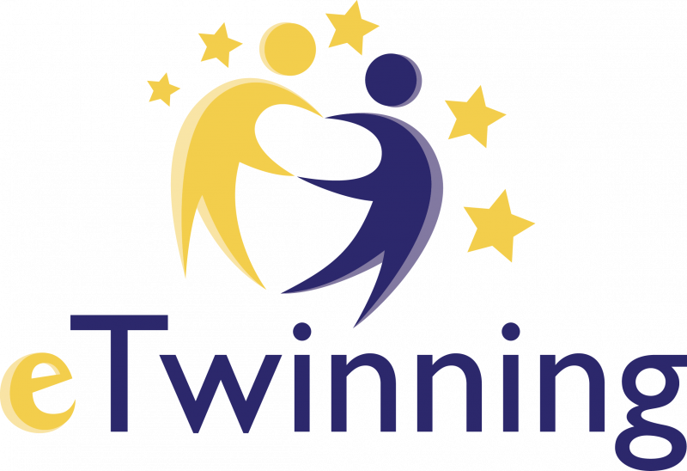

Gli allievi dell’I.C. “Luciano Manara” **plesso S. Giusto hanno ricevuto importanti riconoscimenti**, non solo a livello nazionale, ma anche europeo, per la loro partecipazione ai progetti “The Yellow Kid” e “Well-being at school”.

Entrambi i percorsi formativi rientrano nel progetto Etwinning promosso dalla Commissione Europea e facente parte del Programma Erasmus+, il cui obiettivo è incoraggiare le scuole europee a creare collaborazioni grazie all'impiego delle tecnologie dell'informazione e della comunicazione (TIC).

L’organizzazione europea fornisce le infrastrutture necessarie (strumenti online, servizi di supporto,…) alla creazione di progetti didattici a distanza.

Gli insegnanti che hanno aderito all’ eTwinning hanno creato partenariati e sviluppato collaborazioni con docenti di altri paesi europei.

L'intento principale è quello di promuovere il gemellaggio tra scuole di paesi europei diversi al fine di realizzare un progetto didattico comune.

I nostri allievi, grazie alla piattaforma online, hanno collaborato e condiviso idee e materiali con bambine e bambini stranieri utilizzando strumenti quali e-mail, videoconference, blog, wiki, chat, sviluppando così, oltre alle competenze linguistiche, anche quelle digitali in quanto il lavoro sulla piattaforma comporta l'uso costante delle nuove tecnologie.

Il gemellaggio con una scuola straniera ha consentito, inoltre, di conoscere un altro paese: la cultura, gli usi, i modi di vivere contribuendo a rafforzare, negli allievi, la consapevolezza interculturale e a migliorare le loro competenze comunicative.

I progetti eTwinning sono accessibili agli istituti di ogni ordine e grado - dalla scuola dell'infanzia alla secondaria di secondo grado - all'interno degli stati membri dell'Unione Europea.

La progettazione eTwinning si attua interamente su una piattaforma virtuale, il che non implica alcuna richiesta di fondi e sovvenzioni.

**Agli allievi e ai loro docenti, va il plauso della Dirigente, prof.ssa Donatina De Caprio, e di tutta la comunità del “L. Manara”.**

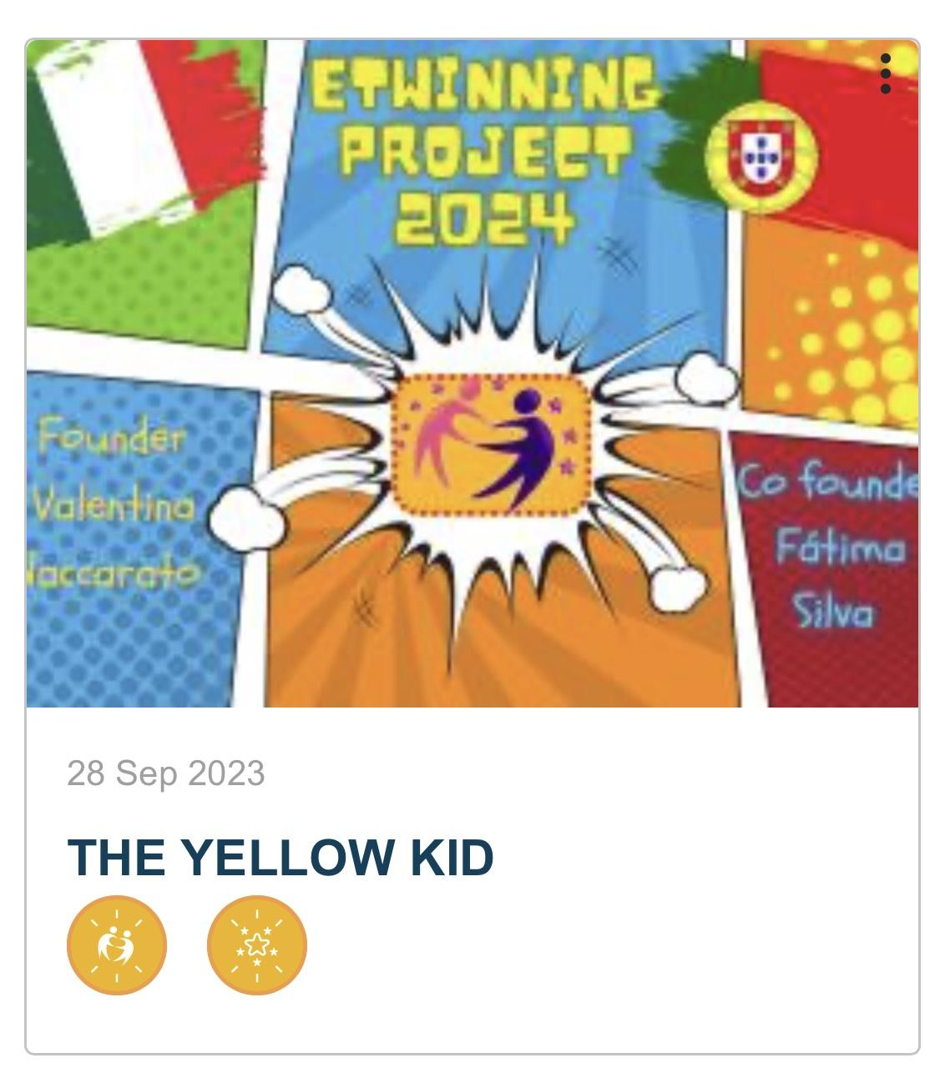

Progetto : **“THE YELLOW KID”**.

**Il lavoro risulta visibile al seguente link:**

[https://sites.google.com/istitutolucianomanara.edu.it/the-yellow-kid-quarte-e-quinte/home-page](https://sites.google.com/istitutolucianomanara.edu.it/the-yellow-kid-quarte-e-quinte/home-page?authuser=0) 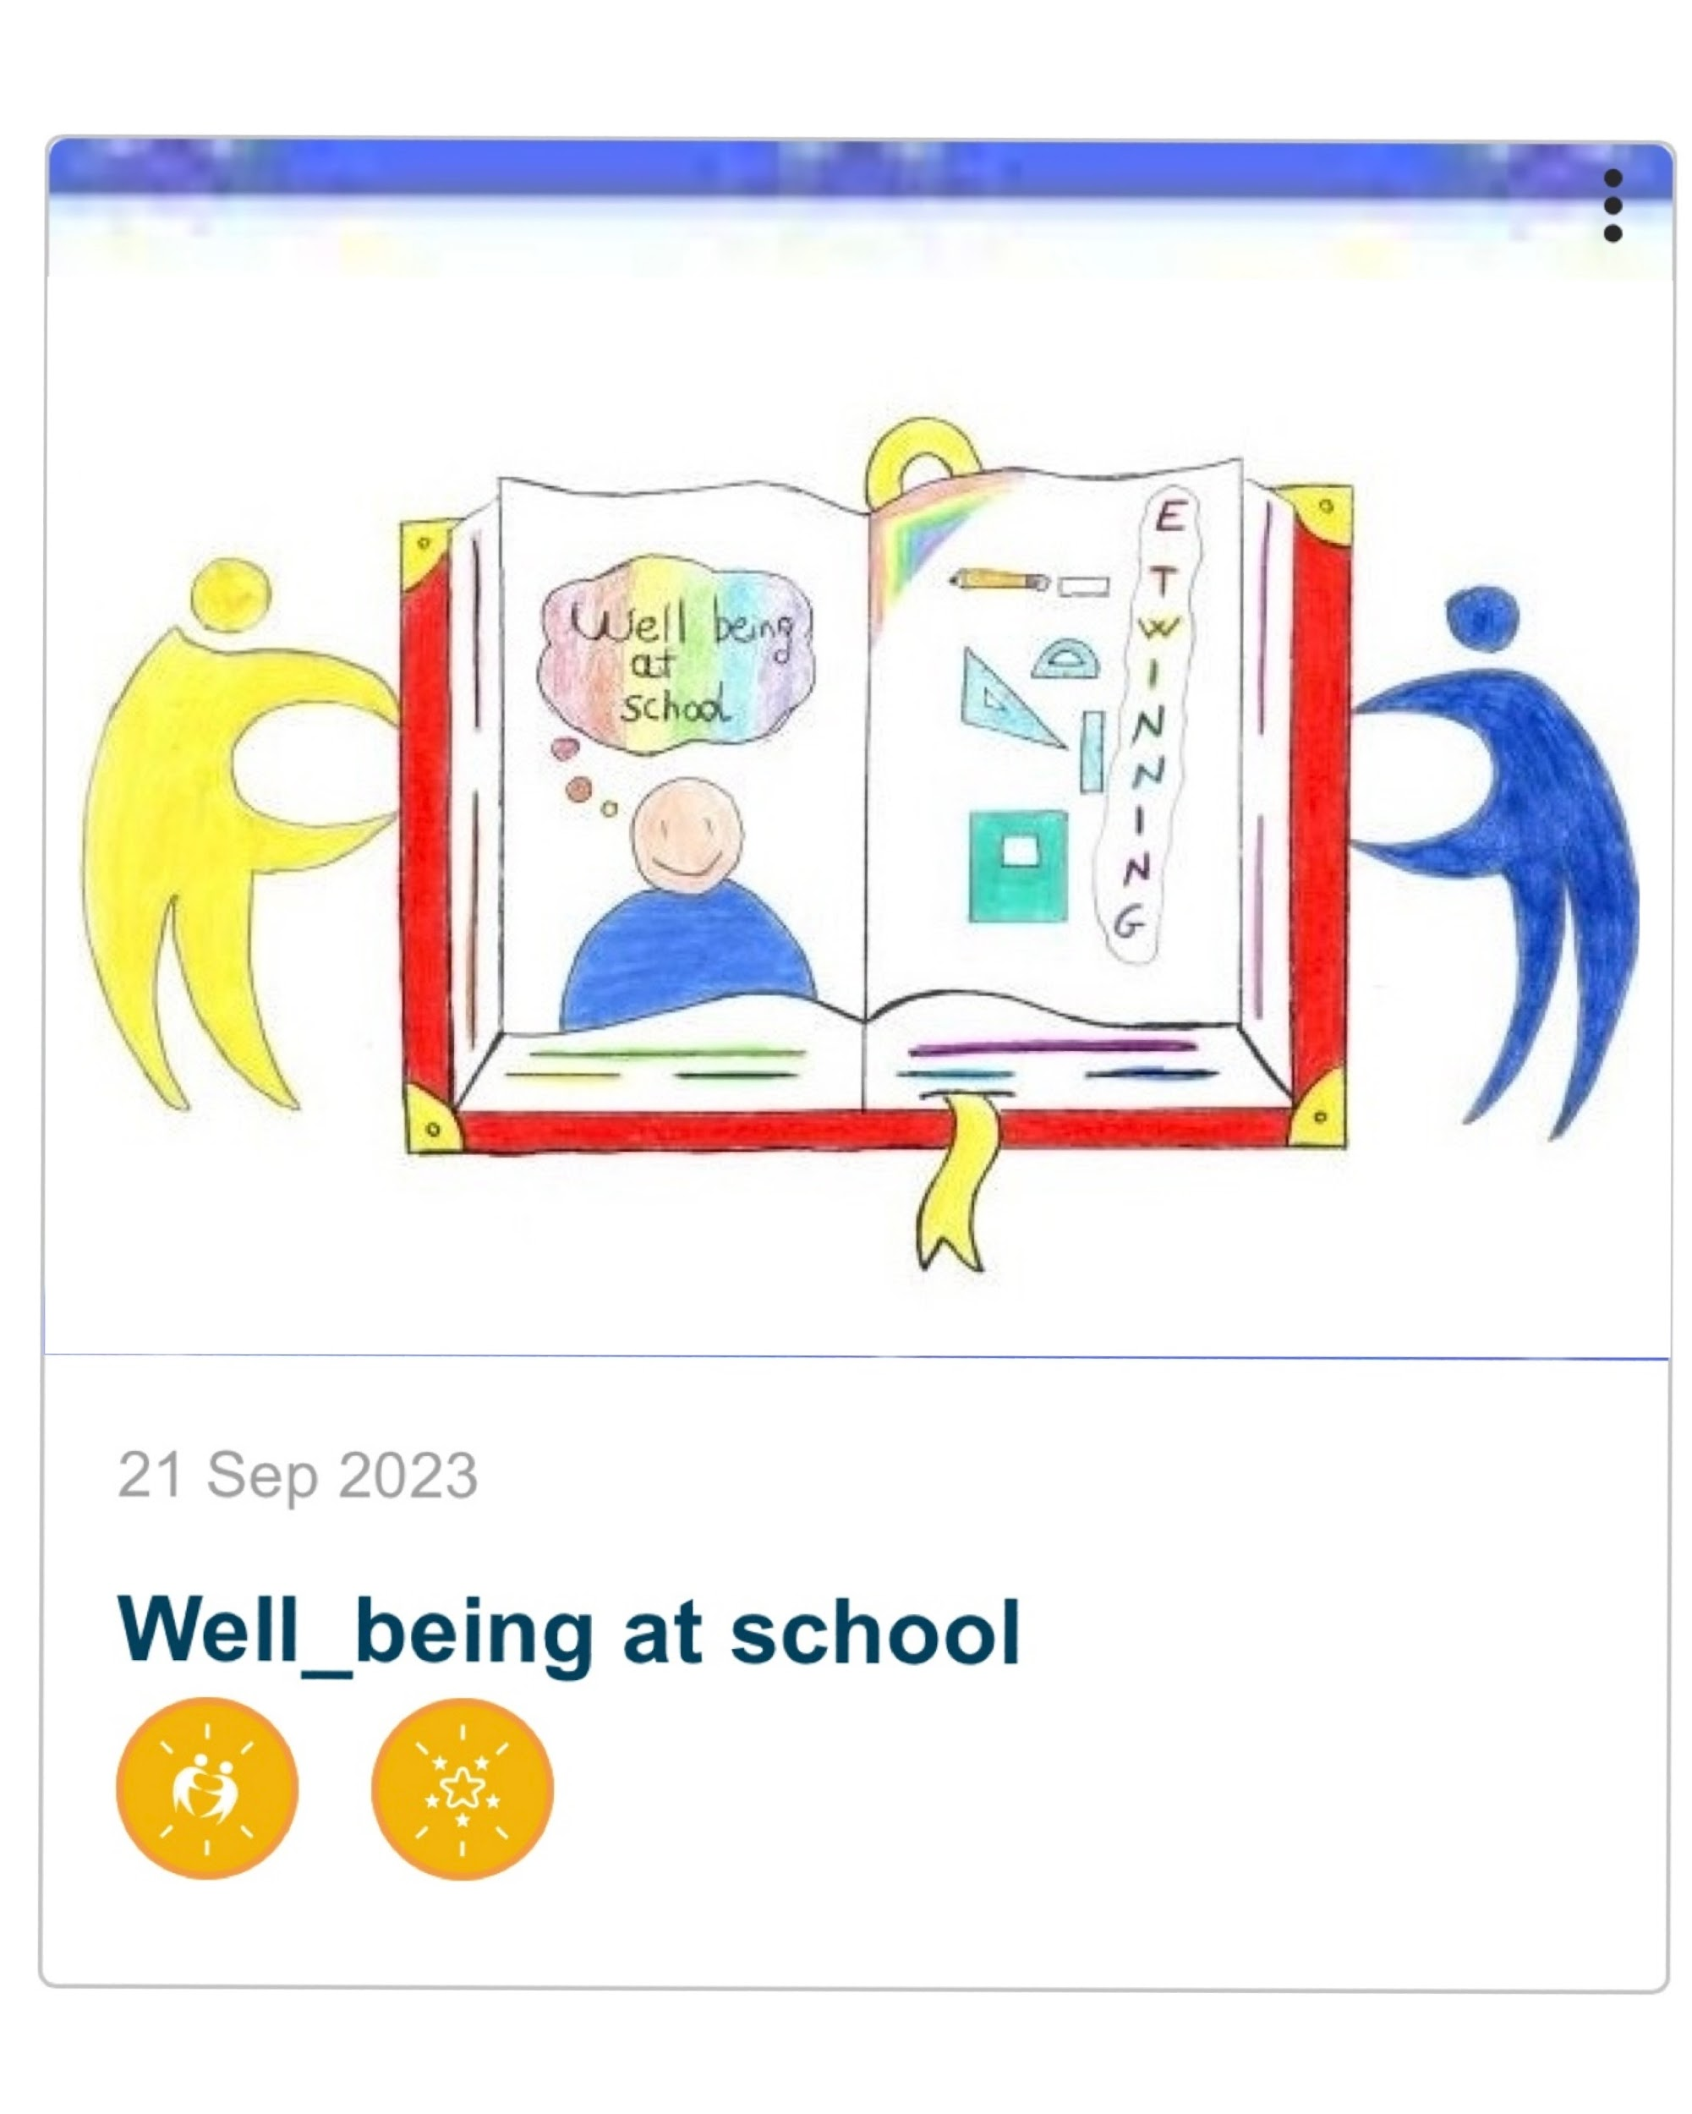

Gli alunni delle classi quinte dell’anno scolastico 2023/24 del plesso di San Giusto hanno lavorato anche su un secondo progetto intitolato: **“WELL_BEING AT SCHOOL”.**

**Il lavoro risulta visibile al seguente link:**

<https://sites.google.com/istitutolucianomanara.edu.it/wellbeingatschool-5sangiusto/home-page>

Il nostro lavoro e impegno non finisce qui.

Le attuali ***classi prime*** del plesso di San Giusto stanno lavorando ad un nuovo progetto: **“ART UNITS US”**.

**Il plesso “San Giusto” è candidato al riconoscimento di eTwinning School!**

I docenti che hanno promosso e partecipato al progetto ottenendo l’attestato **eTwinning National Quality Label e** **eTwinning European Quality Label** sono:

Bartiromo Viviana

Giacomelli Martina

Siclari Tiziana

Renna Lucia

Genovese Franca